Ejercicio 3 - Facturación de llamadas
En el material adicional encontrará una aplicación que registra y factura llamadas telefónicas. Para lograr tal objetivo, la aplicación permite administrar números telefónicos, como así también clientes asociados a un número. Los clientes pueden ser personas físicas o jurídicas. Además, el sistema permite registrar las llamadas realizadas, las cuales pueden ser nacionales o internacionales. Luego, a partir de las llamadas, la aplicación realiza la facturación, es decir, calcula el monto que debe abonar cada cliente.

Importe el material adicional provisto por la cátedra y analícelo para identificar y corregir los malos olores que presenta. En forma iterativa, realice los siguientes pasos:
(i) indique el mal olor,
(ii) indique el refactoring que lo corrige,
(iii) aplique el refactoring (modifique el código).
(iv) asegúrese de que los tests provistos corran exitosamente.
Si vuelve a encontrar un mal olor, retorne al paso (i).

Ud debe entregar:
- Un diagrama de clases UML con el diseño inicial de la solución provista
- La secuencia de refactorings aplicados, documentados cada uno de la siguiente manera:
  - Mal olor detectado en el código
  - Extracto del código que presenta el mal olor
  - Refactoring a aplicar que resuelve el mal olor
  - Código con el refactoring aplicado
- Un diagrama de clases UML con el diseño final
- El código java refactorizado

Importante: asegúrese de que no queden malos olores por identificar y refactorizar.

El primer paso es verificar que los test funcionan
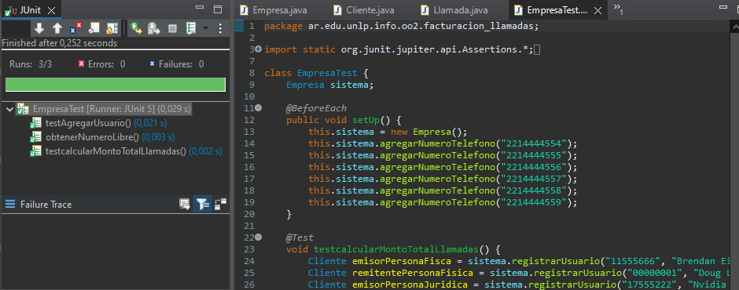

I- Mal olor: Middle Man
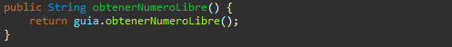
II- Método de refactoring a usar: Remove Middle Man
III- Eliminamos el método mostrado arriba y cambiamos las llamadas al mismo por guia.obtenerNumeroLibre() y movemos el test de dicho método a una clase GestorNumerosDisponiblesTest

I- Mal olor: Aributos públicos y falta de constructores que los inicialicen
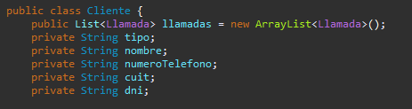
El atributo llamadas de la clase Cliente es de acceso público
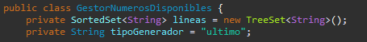
II- Método de refactoring a usar:
III-
Cambiar atributo público a privado y agregar un método getLlamadas() que retorne las mismas
Generar constructores para cada clase e inicializar las variables de instancia en los mismos

I- Mal olor: Large Class
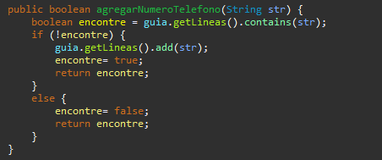
Agregar un número disponible es responsabilidad de la guía, dado que opera sobre sus atributos.

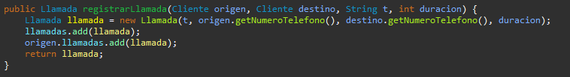
Llevar un registro del total de las llamadas a la vez que lo lleva cada cliente genera acoplamiento y además, este método le quita la responsabilidad a Cliente de registrar sus llamadas

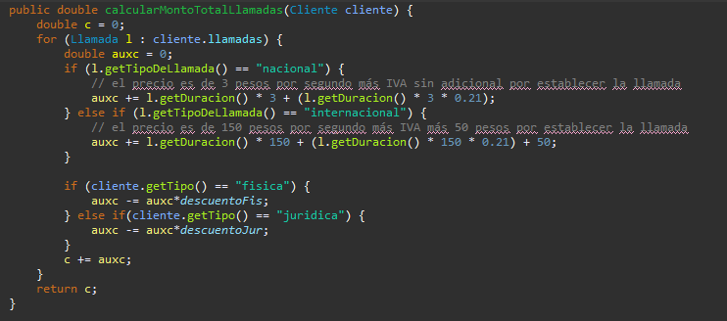
Esta es una tarea que le corresponde a cada cliente, dado que el conoce sus llamadas
II- Método de refactoring a usar: Move Method
III-
Movemos el método agregarNumeroTelefono a la clase GestorNumerosDisponibles, cambiando la referencia a la lista de números de guia.getLineas() a this.lineas
Movemos el método registrar llamada a la clase Cliente, eliminando el parámetro origen, que va a pasar a ser la instancia de cliente que ejecute el método; y eliminamos la referencia de la clase Empresa a las llamadas
Movemos el método calcularMontoTotalLlamadas a la clase Cliente, que es el que lleva el registro de las llamadas y eliminamos el parámetro cliente dado que cada uno calcula el monto de sus propias llamadas

I- Mal olor: Long Method
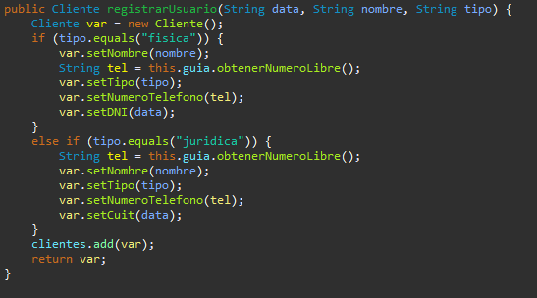
La instanciación de los clientes podría mejorarse creando un constructor en la clase Cliente y, dado que, si bien hay mucha similitud entre una persona jurídica y una física, difieren en ciertas cosas que hacen necesario que haya una diferenciación a la hora de operar con cada una, e incluso instanciarlas.
La clase cliente tiene atributo dni y cuit, pero solo uno de ellos no va a ser null
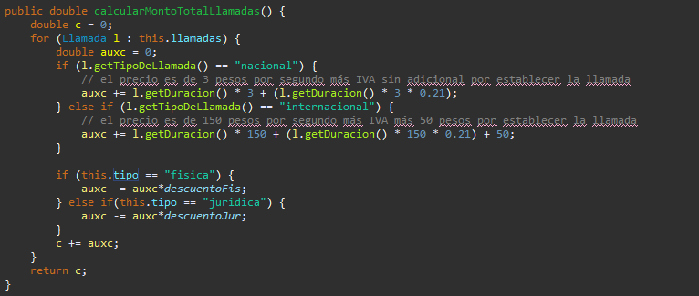
Otro abuso de condicionales, además del hecho de que el cálculo del costo de la llamada le debería corresponder a la clase Llamada
II- Método de refactoring a usar: Move Method, creación de constructores y Replace conditional with Polymorphism
III-
Crear clase abstracta Cliente y dos subclases PersonaFisica y PersonaJuridica con sus debidos constructores
Separar el método registrar usuario en dos, uno registrarUsuarioFisico(String dni, String nombre) y otro registrarUsuarioJuridico(String cuit, String nombre), prescindiendo del atributo “tipo”

I- Mal olor: Condicionales
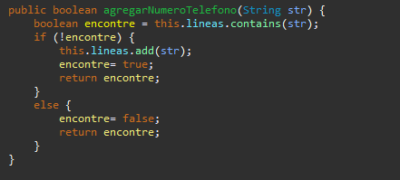
No es necesario el uso de condicionales, el método add devuelve true si fue agregado y false si el elemento ya se encontraba en la estructura.
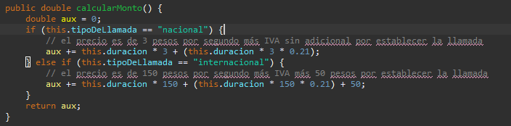
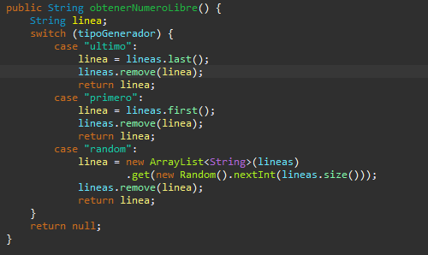
Abuso de condicionales, ante un cambio en la forma de devolver números de teléfono habría que modificar el método.
Abuso de condicionales, ante un cambio en la forma de calcular el valor de la llamada (nuevos tipos de llamada) habría que modificar el método.
II- Método de refactoring a usar: Replace Condicional Logic with Strategy
III-
Modificar el método agregarNumeroTelefono para que solo haga: return this.lineas.add(str)
Crear una clase abstracta strategy llamada ModoDeObtencion y tres subclases Primero, Ultimo y Random. Cambiar el atributo tipoGenerador de la clase GeneradorNumerosDisponibles de un String a un ModoDeObtencion e inicializarlo en el constructor. Así cuando se necesite un numero libre se le delegue la responsabilidad a la estrategia elegida.
Crear una clase abstracta strategy llamada TipoLlamada y dos subclases LlamadaInternacional y LlamadaNacional. Cambiar el atributo tipoDeLlamada de la clase Llamada de un String a un TipoLlamada.

I- Mal olor: Nombres poco descriptivos
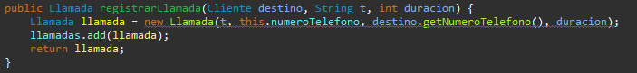
El parámetro t representa al tipo de llamada pero no es nada descriptivos.
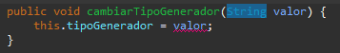
El parámetro valor representa al modo de obtención de números al que se quiere cambiar.
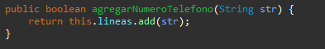
El parámetro str representa el número de teléfono que se quiere agregar.
II- Método de refactoring a usar: Rename
III- Cambiamos los nombres de los parámetros por unos más descriptivos

